自动混音器
- 结构框图
目前自动混音器最大支持8路输入，输出可自行选择搭配，没有输出限制。自动混音器内部包括有压扩器、混音器，压扩器实现对输入信号的压缩扩张，混音器实现对多路输入信号的混合。
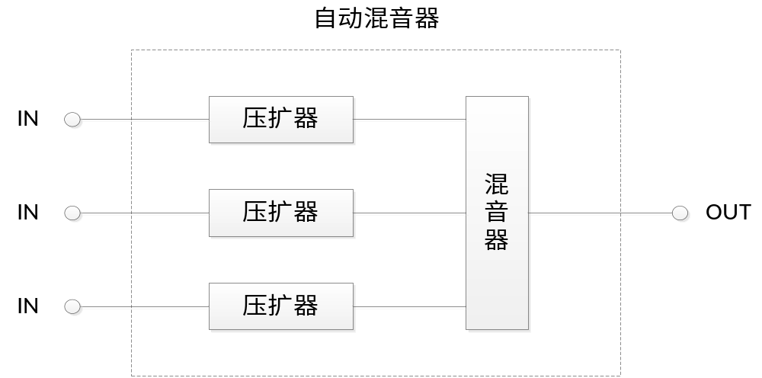

二、算法流程图
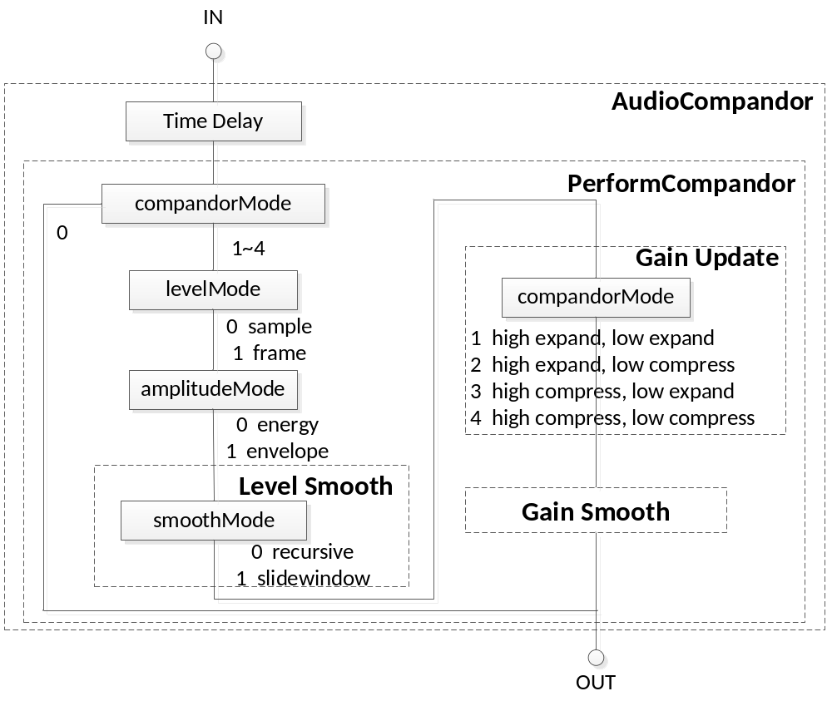
压扩器内部算法流程图
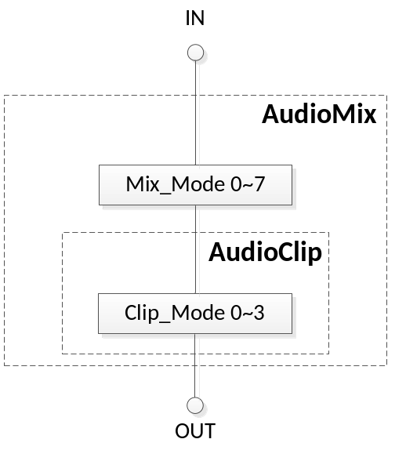
混音器内部算法流程图

